Внеклассное мероприятие для 9-х классов

"Исторический марафон" на тему "Великая Отечественная война"
Цели и задачи:
- Формирование у учащихся вдумчивого, личностного отношения к прошлому, настоящему и будущему своей Родины.
- Содействие развитию интереса учащихся к изучению истории.
- Развитие чувства патриотизма.
- Формирование навыков самостоятельной поисковой деятельности, умение обобщать и систематизировать знания.
- Развитие творческих способностей учащихся.
Оборудование: настенные карты “Великая Отечественная война”, “Вторая мировая война”, контурные карты, “Портреты полководцев”, фотографии с видами городов – героев, изображения советских орденов и медалей, учебник “История России XX век” 9-й класс А.А. Данилова, Л.Г.Косулина, “История. Большой справочник для школьников и поступающих в вузы”, “Война, Народ, Победа” статьи, очерки, воспоминания, рабочая тетрадь по истории России XX век (9 кл. выпуск 2), медиапособие (компьютерный диск) “От Кремля до Рейхстага” из серии “Познавательная коллекция”, раздаточный материал с текстами описания событий, маршрутные листы.
Участники:
- Команды 9 классов в количестве 5 человек.
- Команда должна иметь эмблему и название.
Порядок и условия проведения:
- В семи школьных кабинетах организуются станции.
- На каждой станции участники команд должны выполнить определенные задания.
- Для каждой команды создаются маршрутные листы, где указывается порядок прохождения станций.
- Члены жюри на станциях отмечают количество правильных ответов в протоколах.
- По окончании прохождения марафона всеми командами осуществляется подсчет результатов.
Подведение итогов:
- Победители выявляются по количеству баллов, набранных в процессе игры.
- Команды, занявшие I, II, III место, награждаются дипломами.
Этапы исторического марафона:
- Вступительное слово учителя.
- Представление членов жюри.
- Объяснение правил проведения марафона (прохождение командами станций по маршрутным листам) и порядка начисления баллов (за каждый правильный ответ 1 балл).
- Выбор капитанами команд маршрутных листов.
- Прохождение команд по станциям.
- Подведение итогов, награждение.
ЗАДАНИЯ НА СТАНЦИЯХ
Станция 1. О каком событии идет речь в документах?
1) Из дневника убитого немецкого офицера: “1 сентября. Неужели русские действительно собираются сражаться на самом берегу Волги? Это же безумие… 11 сентября. Безрассудное упрямство… 13 сентября. Дикие звери… 16 сентября. Это не люди, а черти… 27 октября. Русские - это не люди, а какие-то железные существа. Они никогда не устают и не боятся огня… 28 октября. Каждый немецкий солдат считает себя обреченным человеком”.
2) Из воспоминаний члена Военного совета Донского фронта А.С. Чуянова: Кольцо окружения с каждым днем сжимается. Фашистское командование посылает в “котел” продовольствие и боеприпасы. Летчики сбрасывают “подарки” в контейнерах на парашютах… Я был свидетелем того, как к городу, к “котлу”, под прикрытием мессершмиттов приближалась большая группа транспортных самолетов противника. Навстречу поднимались наши истребители. В коротком воздушном бою они сбили все транспортные самолеты. Тридцать четыре немецких летчика спаслись на парашютах и были взяты в плен… Теперь господство в воздухе принадлежало нам…
… На высоте Садовой взят в плен генерал. Он заявил: Паулюс надломлен. Он бы сдался в плен немедленно, но получил от Гитлера радиограмму – любой ценой выстоять и не омрачать десятилетие фашистского строя в Германии, которое исполняется 30 января. Паулюс ждет с нетерпением этой даты…
3) Из документа немецкого генерального штаба 21 сентября 1941 г.
Сначала мы блокируем город (геометрически) и разрушим его, если возможно, артиллерией и авиацией…
Когда террор и голод в городе сделают свое дело, откроем отдельные ворота и выпустим безоружных людей…
…весной мы проникнем в город, вывезем все, что осталось живое, в глубь России или возьмем в плен, сровняем город с землей и передадим район севернее Невы Финляндии.
4) Из воспоминаний командующего 5-й гвардейской танковой армии П. А. Ротмистрова.
Немцы и мы одновременно перешли в наступление. Навстречу двигались две громадные танковые лавины.
Через несколько минут танки первого эшелона наших 29-го и 18-го корпусов врезались в боевые порядки немецко-фашистских войск, стремительной сквозной атакой, буквально пронзив боевой порядок противника. Гитлеровцы, очевидно, не ожидали встретить такую большую массу наших боевых машин и такую решительную их атаку. Управление в передовых частях и подразделениях врага было явно нарушено. Его “тигры” и “пантеры”, лишенные в ближнем бою своего огневого преимущества, теперь успешно поражались советскими танками Т-34 и даже Т-70 с коротких дистанций. Поле сражения клубилось дымом и пылью, земля содрогалась от мощных взрывов. Танки наскакивали друг на друга и, сцепившись, уже не могли разойтись, бились насмерть, пока один из них не вспыхивал факелом или не останавливался с перебитыми гусеницами. Но и подбитые танки, если у них не выходило из строя вооружение, продолжали вести огонь.
В середине дня четко обозначился успех на главном направлении. Мы сделали главное – во встречном сражении остановили и смяли ударную группировку врага… Острие танкового клина противника было сломлено.
5) Из воспоминаний командующего 1-й гвардейской танковой армии М. Е. Катукова.
16 апреля в пять утра оглушительный грохот тысяч орудий возвестил о начале последнего, решающего наступления советских войск на столицу рейха. В небе не смолкал гул наших бомбардировщиков. После артиллерийской подготовки вспыхнуло 140 прожекторов…
Бои на Зееловских высотах достигли наивысшего накала. Противник бросал в бой все новые и новые дивизии, батальоны фольксштурма, команды истребителей танков…
Станция 2. Назвать советских полководцев, изображенных на портретах:
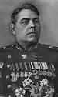 | 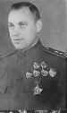 | 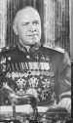 | 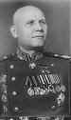 | 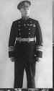
Рис. 1 | Рис. 2 | Рис. 3 | Рис. 4 | Рис. 5
Станция 3. Перечислить города-герои.
Станция 4. Соотнести авторов и произведения.
1) Д. Шостакович А) “Василий Теркин”
2) А. Александров Б) Седьмая симфония
3) М. Шолохов В) “Родина-мать зовет!”
4) И. Тоидзе Г) “Они сражались за Родину”
5) А. Твардовский Д) “Священная война”
Станция 5. Перечислить сражения по кодовым названиям операций (отметить советские и немецкие).
1) “Тайфун”.
2) “Уран”.
3) “Цитадель”.
4) “Багратион”.
5) “Кутузов”.
Станция 6. Определить названия советских наград
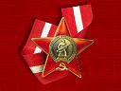 | 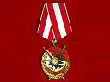 | 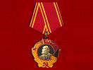
Рис. 6 | Рис. 7 | Рис. 8
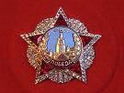 | 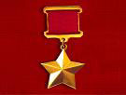 | 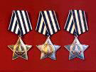
Рис. 9 | Рис. 10 | Рис. 11
Станция 7. Обозначить на контурной карте.
1) Направления немецкого вторжения в СССР– “Север”, “Центр”, “Юг”.
2) “Ледовая дорога жизни”.
3) Сталинградская битва.
4) Курская дуга.
5) Место открытия союзниками второго фронта.
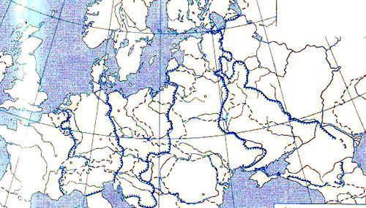
Рис. 12
ОТВЕТЫ
Станция 1.
1) Наступление немецких войск под Сталинградом.
2) Разгром немецких войск под Сталинградом.
3) Блокада Ленинграда.
4) Курская битва, танковое сражение под Прохоровкой.
5) Штурм Берлина.
Станция 2.
1) А.М.Василевский
2) К.К.Рокоссовский
3) Г.К.Жуков
4) И.С.Конев
5) Н.Г.Кузнецов
Станция 3.
Брестская крепость, Волгоград, Керчь, Киев, Курск, Ленинград, Минск, Москва, Мурманск, Новороссийск, Одесса, Смоленск, Тула.
Станция 4.
1-Б
2-Д
3-Г
4-В
5-А
Станция 5.
1) Московская операция (немецкая).
2) Сталинградская операция (советская).
3) Курская операция (немецкая).
4) Белорусская операция (советская).
5) Орловская операция (советская).
Станция 6.
1) Орден Красной Звезды.
2) Орден Красного Знамени.
3) Орден В.И.Ленина.
4) Орден Победы.
5) Медаль “Золотая Звезда” Героя Советского Союза.
6) Орден Славы.
Станция 7.
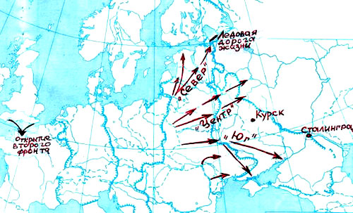
Подведение итогов. Награждение.

